Séance 5 Le clonage est-il l’avenir de l’homme ?
LETTRES → Etudier l’argumentation pour se préparer au sujet de réflexion

Durée : 1h - questions de lecture
1h - écriture

CONSIGNES

1) Lisez au moins deux fois les textes 1 et 2 ci-dessous puis traitez les questions de compréhension, en rédigeant des phrases complètes. Lorsque vous rédigez, pensez aux titres des sous-parties pour me faciliter la correction (Texte 1, Lecture de l’image, Vocabulaire etc.)
N’oubliez pas de lire la définition des mots nouveaux en bas de page.
Les prolongements (lecture de l’image, vocabulaire et texte du manuel à lire) ne sont pas obligatoires, mais recommandés pour nourrir votre travail d’écriture.

2) Faites l’exercice d’écriture en suivant la méthode indiquée.

EVALUATION

Compétences | Non-acquis | En voie d’acquisition | Maîtrise satisfaisante | TB maîtrise
Contrôler sa compréhension, devenir un lecteur autonome
Lire des textes non littéraires, des images et des documents composites
Passer du recours intuitif à l’argumentation à un usage plus maîtrisé
Adopter des stratégies et des procédures d’écriture efficaces

Texte 1

En 2056, une journaliste visite une usine située au sud de Strasbourg. Elle prépare, pour son journal Le Monde des technologies, un long article qui explique le fonctionnement de ce site.

En ce haut lieu éminemment emblématique, la société Reproductique SA, premier producteur mondial de clones humains, choisit il y a vingt ans de construire sa principale usine. […]
Le centre de production de Plobsheim (en abrégé : CP 24), bien que très automatisé, est le principal employeur du département, avec 1700 salariés. […]
« Le CP 24, expose Gilbert Lesourne, le chef vétérinaire du centre, qui sera notre guide pour la journée, a deux types de productions : les clones à usages individuels - médicaux et chirurgicaux - et ceux destinés à des usages de masse - civils et militaires. […] Les clones à usage chirurgical arrivent ici, sous forme d’embryons, en provenance des laboratoires des maternités où ils ont été conçus ; leur jumeau humain a été implanté dans l’utérus maternel ou dans celui d’une porteuse. Nous sommes les dépositaires de ce stock de clones. Nous élevons ces répliques jusqu’à l’âge adulte, puis les conservons par cryogénisation. Lorsqu’une pièce anatomique est demandée, notre unité chirurgicale se charge de la prélever, sur le vivant ou sur le cryogénisé. Nous l’expédions alors à l’hôpital où elle est greffée au client. […] Tandis que les clones à usage de masse sont créés ici même - à partir de souches sélectionnées que nous développons et améliorons dans nos propres labos -, puis élevés selon des normes différentes en fonction des usages auxquels on les destine, et enfin conditionnés et expédiés au client dans la quantité demandée. »
Jean -Michel TRUONG, Reproduction interdite (2015), Gallimard.

Texte 1 QUESTIONS DE COMPREHENSION

1. a. Expliquez en quoi consiste le clonage.
b. Relevez dans les lignes 6 à 19 un groupe nominal qui désigne les clones.

2. A quoi voit-on que ce texte est extrait d’un roman de science-fiction ? Appuyez-vous sur au moins deux preuves du texte que vous étayerez.
Aide : le verbe étayer signifie « expliquer le choix de vos indices » ; il ne faut pas seulement citer les expressions.

3. Qui parle dans le texte ? Distinguez bien les deux instances narratives (= les deux personnages qui parlent) en justifiant votre propos.

4. Quels sont les deux types de clones produits par cette usine ? Expliquez la différence entre ces deux destinations (= buts) des clones.

Texte 2

 - Publié le 16 mai 2013 à 05h35.

Des cellules souches embryonnaires humaines créées par clonage
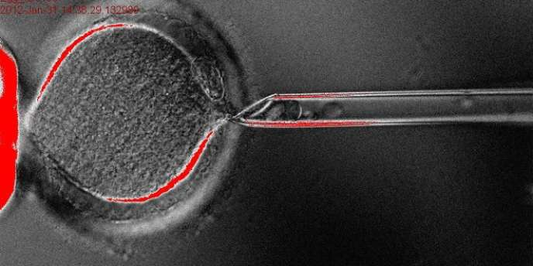

Les chercheurs ont eu recours à une technique consistant à utiliser le noyau des cellules de la peau. REUTERS/HANDOUT

Des chercheurs américains ont créé des cellules souches embryonnaires humaines à partir de cellules de peau en recourant à une technique de clonage, une première après plusieurs tentatives infructueuses dans le monde ces dernières années. Ces scientifiques ont démontré pour la première fois avec leurs travaux dévoilés mercredi 15 mai qu'il est possible de créer des cellules souches embryonnaires génétiquement identiques à la personne dont elles sont dérivées.
Les cellules souches embryonnaires sont les seules cellules capables de se différencier en tous types de cellules de l'organisme qui en compte 200 et de se multiplier sans limite, présentant ainsi un énorme potentiel thérapeutique. Elles sont particulièrement prometteuses pour traiter la maladie de Parkinson, la sclérose en plaques, des pathologies cardiaques et des blessures à la moelle épinière. […]
Depuis la naissance de la brebis Dolly en 1996 au Royaume-Uni, qui fut le premier animal issu du clonage, les chercheurs ont cloné quelque 20 espèces dont des chèvres et des lapins, mais jamais de singes ou de primates dont la biologie de reproduction est plus complexe. Cette dernière avancée n'ouvre pas pour autant la voie à un éventuel clonage humain, insiste Dan Dorsa, directeur de recherche à l'Université de la santé et des sciences d'Oregon.
Bien que cette technique puisse être utilisée pour cloner des cellules souches ("clonage thérapeutique"), la même méthode ne permettrait à priori pas de produire avec succès des clones humains ("clonage reproductif"), selon ces chercheurs.
Plusieurs années de recherche sur des singes utilisant cette technique n'a jamais permis de cloner ces primates et "cela serait aussi probablement le cas avec des humains", supputent-ils. "La fragilité des cellules humaines comme le montre cette dernière recherche est un obstacle important qui empêcherait probablement le développement de clones", précise-t-il.
Mais des détracteurs du clonage se sont vivement élevés mercredi contre cette recherche et son potentiel. Pour la Conférence épiscopale catholique américaine (U.S. Conference of Catholic Bishops), ces travaux "seront utilisés par d'autres scientifiques cherchant à produire des enfants clonés comme copies d'autres personnes", écrit dans ce communiqué le Cardinal de Boston, Sean O'Malley. "Quel que soit l'objectif, le clonage humain traite les humains comme des produits, manufacturés selon les désirs d'autres personnes", ajoute-t-il.
Article du 16 mai 2013, extrait du site www.lemonde.fr

Texte 2 QUESTIONS DE COMPREHENSION

1. Quel est la nature de ce texte ? Quelle différence faites-vous avec la nature du texte 1 ?

2. Expliquez la différence entre le clonage thérapeutique et le clonage reproductif.

3. Quel est le premier animal à avoir été cloné ? Quels autres animaux a-t-on pu cloner ? Lesquels n’ont pas pu l’être à la date de rédaction du texte ?

4. Relevez un connecteur logique dans les lignes 18 à 32.
- Indiquez sa nature grammaticale
- Quel est le rapport logique exprimé ?
- Reformulez les deux idées que ce connecteur permet de relier.
(Revoir la séance 4 / Les rapports logiques)

5. Cherchez dans le texte les arguments pour et contre le clonage puis reproduisez et remplissez le tableau ci-dessous :

Thème : le clonage
Thèse 1 :  Personnes favorables (= POUR) au clonage :  les scientifiques | Thèse 2 :  Personnes défavorables (= CONTRE) au clonage :  …………………………………………………  …………………………………………………
Argument pro-clonage :  ………………………………………………….  ………………………………………………….  ………………………………………………….  …………………………………………………. | Argument(s) anti-clonage :  …………………………………………………  …………………………………………………  …………………………………………………  …………………………………………………
Exemple :  ………………………………………………….  …………………………………………………. | Exemple :  clonage d’humains

Aide : les définitions de thème, thèse, argument, exemple se trouvent sur la Fiche mémo « Le sujet de réflexion ».

PROLONGEMENTS
(facultatifs mais vivement recommandés)

Lecture de l’image

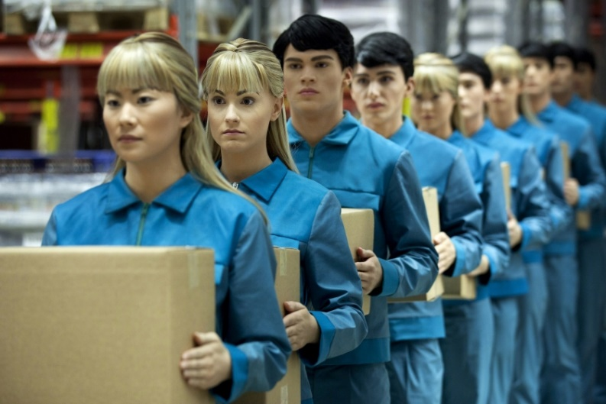
Photogramme de la série télévisée Real Humans, créée par Lars Lundström, réalisée par Harald Hamrell et Levan Askin, 2012.

1. Présentez l’image et décrivez-la en détail.
2. Vous paraît-elle appropriée pour illustrer le thème des deux textes ? Justifiez votre propos.
Vocabulaire

De nombreux mots sont construits à partir de l’élément - gène.
- Cherchez dans le dictionnaire l’origine et le sens de cet élément.
- Que signifient : génétique, génome, eugénisme ?
- Recopiez et complétez les phrases suivantes à l’aide de mots de la même famille (= qui comportent l’élément -gène) :
1. La …………. est le premier livre de l’Ancien Testament qui contient le récit de la création.
2. La ………………………...est l’étude de l’origine des familles.
3. Le fait d’opérer une sélection à partir d’embryons est de l’……………………………
4. En cherchant à éliminer la population juive, l’Allemagne nazie a pratiqué un……………….
5. Si j’aime autant les bonbons, c’est que mes parents m’ont transmis le ………………… de la gourmandise.
Lecture

Lisez le texte d’Aldous Huxley, Le Meilleur des mondes, pages 258-260 du manuel.

ECRITURE - Rédiger un avis argumenté

Sujet : Selon vous, quels seraient les avantages et les inconvénients du clonage humain ? Vous présenterez votre réflexion dans un raisonnement argumenté et organisé à l’aide de connecteurs logiques.
(20 lignes sont attendues).

METHODE :

1) Trouvez des arguments et classez-les en deux colonnes :
Les avantages du clonage | Les inconvénients du clonage
-  - | -  -
Essayez de trouver deux arguments pour chaque colonne.

2) Ecrivez votre réflexion en deux paragraphes distincts (avec alinéas) qui développent chacune des deux thèses.
Utilisez des connecteurs logiques (addition, conséquence, cause, opposition, condition).

Cryogénisation : conservation à très basse température.
Cryogénisé : corps conservé à très basse température.
Cellules souches embryonnaires : cellules venues d’embryons et capables de se reproduire.
Thérapeutique : qui soigne.
Pathologies : maladies
Supputer : estimer.
Détracteurs : les personnes qui critiquent, déprécient le clonage
Manufacturés : transformés par l’industrie.

